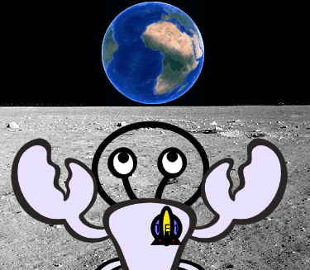
¿Sobre qué hemos trabajado?

¿Qué es lo que más fácil te ha resultado?

¿En qué ves más dificultad?

¿Qué crees que te será útil más adelante?

¿Qué crees que ya no se te va a olvidar?

